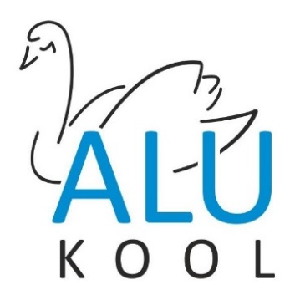

Alu Kool võtab tööle 2 täistööajaga

LASTEAIAÕPETAJA ASSISTENTI

alates 1.augustist 2022

Ootame Sind meie meeskonda kui oled usaldusväärne,
hea pingetaluvusega, kohusetundlik ja valmis meeskonnatööks.
Nõutud on keskharidus ja lapsehoidja koolituse läbimine.

Omalt poolt pakume
- Kaasaegseid ja avaraid tööruume
- Sõbralikke kolleege
- Erialaseid enesetäiendusvõimalusi

Soovijatel esitada avaldus ja CV hiljemalt 20.maiks 2022. Alu Kooli aadressile Keskuse tee 4, 79601 Alu alevik, Rapla vald või e-aadressile karis@alulakool.edu.ee

Täiendav info telefonil 5663 0039 või karis@alulakool.edu.ee

